青少年科技创新大赛作品申报指南
(2014版)
为使全市广大青少年和科技教师了解、掌握青少年科技创新大赛作品的申报要求，特编写此《申报指南》，以供参考。
一、参赛对象
全市幼儿园、小学、中学（包括中等专业学校、职业中学、技工学校）的学生和教师。
二、主要作品类别
（一）学生作品： 1、青少年科技创新成果竞赛作品（科学研究论文和创造发明、创新技术、工程设计）；2、优秀科技实践活动；3、少儿（5-14岁）科学幻想绘画作品。
（二）教师作品：1、教师科技创新成果竞赛作品（教师科学研究论文、科教教具改进制作及创新、工程研究项目等）；2、科技教师活动设计方案。
三、申报程序
大赛组委会不接收个人申报，组织单位也不得越级推荐作品，申报程序为：个人或集体→学校→县区组织单位（科协或教育局）→市级组织单位（科协或教育局）→省级→国家。
四、大赛申报要求
1、坚持“一个一“原则：即同一个学生或教师在每届大赛中只能申报一项作品；
2、坚持“三不跨“原则：即不跨学历段（高年级和低年级学生不得同时申报一个作品）、不跨地区（甲县的作品不能到乙县去申报）、不跨学校（学生不得跨学校申报、在职指导教师也不得跨学校指导）；
3、除科技实践活动外，其余作品申报不允许超过3人，鼓励单人申报；科幻绘画指导教师不允许超过1人，其余作品指导教师不允许超过3人；
4、作品的研究、制作及完成坚持“三自原则”（自己选题、自己设计和研究、自己制作和撰写）并且其过程不超过两年时间。
五、申报步骤及材料要求说明
（一）申报步骤
第一步：县级组织单位征集本县区的作品，经审核后，将本县区的电子版作品和纸质材料一并报送市级；
第二步：经市级评审后，对决定推荐到省级参评的作品提出修改建议，同时下发网络申报授权码；
第三步：各申报者根据建议修改作品后，按照授权码正式通过省级平台进行网络申报。
（二）材料要求及说明
1、纸质材料：
（1）学生、教师创新成果提交：①作品申报书（小学生、中学生、教师分别使用小学生、中学生、教师的申报书）；②研究报告；③查新报告；④原始证明材料。
（2）科技实践活动提交：①活动申报书；②活动总结报告; ③相关活动图片资料。
（3）教师方案提交：①申报书；②方案正文。
（4）科幻绘画提交：①纸质绘画作品一张（尺寸为54×38cm,不符合此规格的绘画不得申报，否则无效）；②申报书一式二份，其中一份粘贴在作品背面左上角，一份交组织单位。
特别提醒：发明类作品不需提交实物，以照片形式反映；科幻绘画请自行拍照留底，网络申报时需要用到；除特殊说明的，以上所有作品纸质材料一式一份。
2、电子文档提交要求：
（1）申报者提交：①一项作品对应一个文件夹，文件夹名称统一取名为：本作品的名称，同时文件夹内包含各类作品所需的材料。以研究论文《对某地野生菌种类的调查》为例，文件夹名称取名为《对某地野生菌种类的调查》，文件夹中包含：申报书、研究报告、查新报告、原始材料图片；②作品清单。
（2）学校提交：①一个汇总文件夹，文件夹名称统一取名为：某某学校第32届大赛作品，文件夹内包括该校所有单个作品的文件夹，如有5个作品，就应该有5个文件夹；②汇总的作品清单。
（3）县区组织单位提交：各县区组织单位对作品进行分类整理后，提交一个汇总文件夹，文件夹名称统一取名为：某某县区第32届大赛作品，其包含：①excel作品清单文件1个（按提供样式汇总）；②文件名为学生创新项目文件夹1个（内含本县区所有的该类作品，比如有10项，那就是10各文件夹）；③教师创新项目文件夹1个；④科技实践活动文件夹1个；⑤科幻绘画文件夹1个；⑥教师方案文件夹1个；⑦其他（如优秀组织单位、组织者及优秀科技教师推荐等）。
特别提醒：电子版材料要进行压缩处理（主要是压缩图片），单个文件材料不得超过2.5M；各县区组织单位要对申报作品进行分类、汇总和整理。

云南省青少年科技创新大赛网络申报流程
（本流程仅供参考，具体以当年网络申报系统为准）
一、登录
登录云南省青少年科技创新活动服务平台（网址：http://yunnan.xiaoxiaotong.org）进入注册页面，根据提示详细填写注册内容，完成注册，获得用户名和密码。
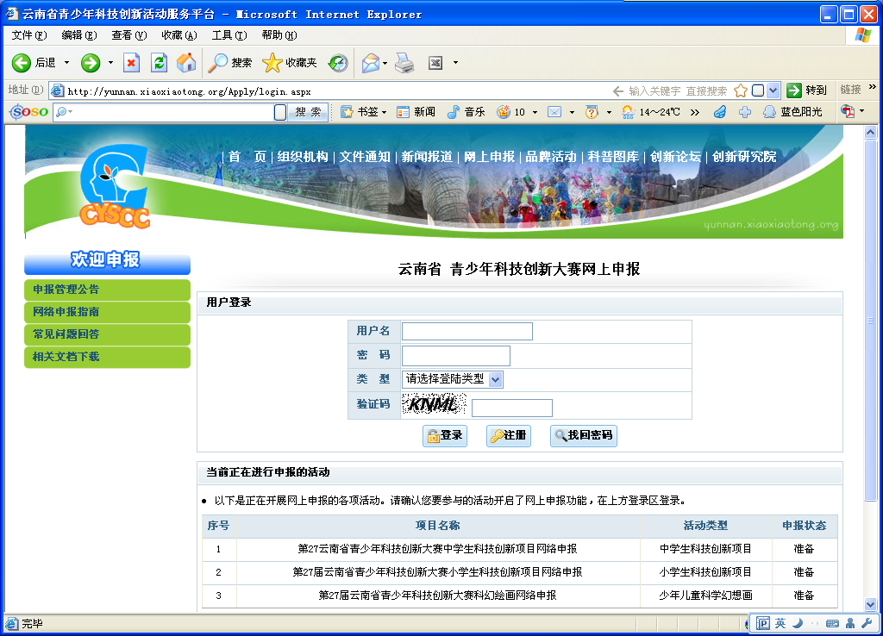
二、注册用户名和密码
在左侧“在线申报”栏目注册用户名和密码（务必牢记）。注册成功后，可凭用户名和密码重复登陆，并修改已申报的相关信息和资料。
申报者应保证网上申报内容真实、准确无误，尤其是姓名、年级、学校、性别、学科、身份证号码等信息。所在学校和辅导机构名称要填写准确的全称，以免影响证书制作。因申报信息不准确所带来的影响，由申报者自己承担责任与后果。
三、申报
1、首次登录后，选择申报对应的板块（青少年科技创新项目、科技实践活动、教师创新研究项目），限选一项，多选以第一项为准。
2、选定申报内容类别后，你将会被要求输入“申报授权号”，授权号由州市级竞赛组委会发放给你。授权号限一次性使用，验证成功后，将不能再次使用。
3、材料申报
（1）在“项目基本信息”栏目中输入相应内容。
（2）依据申报类别，分别提交研究论文、查新报告、附件材料等。
（3）点击“确定提交”按钮，进行提交。
（4）小学生科技创新成果竞赛项目、中学生科技创新成果竞赛项目、科技辅导员科技创新成果竞赛项目、少年儿童科学幻想绘画比赛作品、青少年科技实践活动比赛作品以及省级组织单位工作报告，以上6类项目完成网上申报后，申报者须将直接打印申报系统生成的申报书，并签字盖章。以上所有申报书禁止使用参考样表、往届申报表或自行设计表格进行填写申报。申报书内容均为必填，打印件签名盖章不能为空，签名必须手写。
（5）填写《青少年科技实践活动申报书》时，“活动申报者（实施群体或小组）” 应以实施群体或小组的名称进行申报，不得填写个人姓名，否则将取消参赛资格。
（6）科技辅导员科技创新成果竞赛项目只接受个人申报。
4、提示：
（1）所填写的信息必须与纸质申报材料一致。
（2）是否公开出版，作者可选择“是”或“否”。根据大赛竞赛规则，原则上大赛组委会可在征求作者意见的情况下，公开出版论文（不涉及专利和敏感的技术部分）。
（3）辅导机构：应包括学校、主要的校外辅导单位。两个单位之间用顿号隔开，并填写全称（如：××县（区）××学校）。
（4）关键词：与论文摘要关键词相同。
（5）项目简介：同论文摘要。
点击提交后，可进入下一步，或继续修改。
在“项目成员”栏目中，添加项目成员。集体项目请按照书面申报表中顺序进行填写。涉及家庭和父母信息的，至少填写一位家长的联系方式，以便紧急联系用。
“指导教师”栏目中，按照书面申报表上数量（不超过3人）和顺序，准确填写相关指导教师信息。
“项目材料”栏目中，必须上传查新报告、研究论文（上传文件名分别为“查新报告、研究论文”），如每个文件不超过2M，建议直接上传doc格式）；另可上传其它附件（文件名应明确是什么内容，例如工程图片、演示动画）。科技实践活动附件材料不超过4 M。
在以上四个栏目信息填写过程中，可随时退出登录，已经填写完的信息和上传的文件将被自动保存；申报者可多次登录，补充和修改网上信息。如所有信息准确填写完毕后，应在规定截止日期前提交参赛。提交参赛后，申报者将不能修改有关信息。
（6）强制修改。如申报者在提交参赛后，信息仍有错误的，必须由州市管理员发布退回修改的指令后，才能进行修改。
（7）网上申报应尽可能提前完成。临近截止时间进行申报，可能出现申报过于集中造成网络拥堵的情况，导致申报者错过申报时间。此类情况不提供补报。
四、流程图
